Комитет экономической политики
администрации Ханты-Мансийского района

Методическое пособие
Медицинская книжка

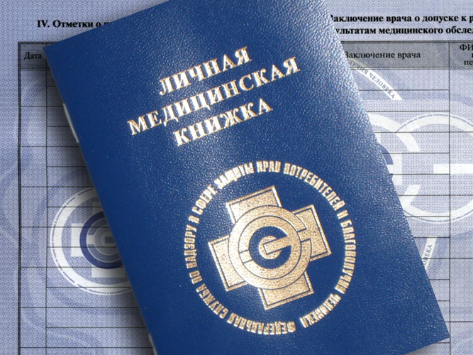

г. Ханты-Мансийск
2024

Порядок оформления и выдачи личной медицинской книжки
Иметь медицинскую книжку обязаны работники профессий, производств и организаций, деятельность которых связана с производством, хранением, транспортировкой и реализацией пищевых продуктов и питьевой воды, воспитанием и обучением детей, коммунальным и бытовым обслуживанием населения. К последней категории относятся и работники торговли непродовольственными товарами.
Личные медицинские книжки выдаются центрами гигиены и эпидемиологии и их филиалами, являются документом строгой отчетности, предназначенным для внесения результатов обязательных профилактических медицинских осмотров и гигиенической аттестации, защищенным от подделок полиграфической продукцией, и свободной продаже не подлежат. Приобретенные в других местах книжки являются недействительными.
Личные медицинские книжки подлежат обязательной регистрации в Реестре Роспотребнадзора.
Срок действия личной медицинской книжки не ограничен.

Медицинская книжка подлежит замене при заполнении страниц, отсутствии места для внесения данных о медицинских осмотрах, лабораторных исследованиях и профессиональной гигиенической аттестации. Должна иметь печать организации Роспотребнадзора, выдавшей медицинскую книжку, а также подпись владельца и храниться у администрации организации или индивидуального предпринимателя и может быть выдана работнику по его требованию. При увольнении и переходе на другое место работы личная медицинская книжка остается у владельца и предъявляется по месту новой работы.

Для оформления личной медицинской книжки на бумажном носителе необходимо представить:
заявление на выдачу личной медицинской книжки;
паспорт заявителя (оригинал);
1 фотография (3 на 4 см);
направление работодателя с указанием наименования места работы.
Все документы представляются заявителем лично.
После оформления бланка личной медицинской книжки необходимо пройти обязательные медицинские обследования в медицинских организациях (поликлиники, диспансеры, медицинские центры и пр.), имеющих соответствующую лицензию, а также гигиеническое обучение по программам профессиональной гигиенической подготовки. Результаты медицинских обследований должны быть внесены в книжку.
Допуск к гигиенической аттестации возможен только после прохождения гигиенического обучения и при наличии заключения врача по результатам обязательных медицинских обследований, внесенных в личную медицинскую книжку в установленном порядке
ПОМНИТЕ!!!
Личная медицинская книжка - документ, свидетельствующий о том, что человек здоров и не будет источником инфекционных болезней для тех людей, с которыми он прямо или опосредованно общается.
Для оформления личной медицинской книжки в формате электронного документа (ЭЛМК) порядок действий будет следующий:
Шаг 1 — пройти предварительный медосмотр.
Пройти медицинский осмотр по направлению работодателя в медицинской организации, у которой имеется возможность формирования результатов в форме электронных медицинских документов и передачи в единую государственную информационную систему в сфере здравоохранения (ЕГИСЗ).
Шаг 2 — подать заявление на медкнижку.
Подать заявление на портале государственных услуг РФ перейдя по ссылке https://www.gosuslugi.ru
Для подписания электронного заявления на медкнижку - нужна подтвержденная учетная запись на ЕГПУ.
Лучше завести свой личный кабинет на Госуслугах. Туда будут приходить уведомления о готовности ЭЛМК, внесении в нее изменений. Другие способы связи через почту, по телефону или email, могут занять больше времени.

Шаг 3 — пройти обучение.
Пройти гигиеническое обучение в соответствии с выбранными типами работ в дистанционном формате при помощи ИС ГИГТЕСТ https://gigtest.ru/test/.
Услуга «обучение, подготовка» и последующая аттестация оказывается на коммерческой основе - стоимость обучения указана в разделе "Услуги, стоимость".
Шаг 4 — получить уведомление об успешной аттестации и выдачи ЭЛМК.
Получить информацию о результате выдачи ЭЛМК с аттестацией на портале государственных услуг РФ.
ВАЖНО! Если в личной медицинской книжке сотрудника нет записи о прохождении обязательного медосмотра, допускать его к работе нельзя (ч. 1 ст. 76, абз. 13 ч. 3 ст. 214 ТК, п. 4 ст. 34 Закона от 30.03.1999 № 52-ФЗ)

